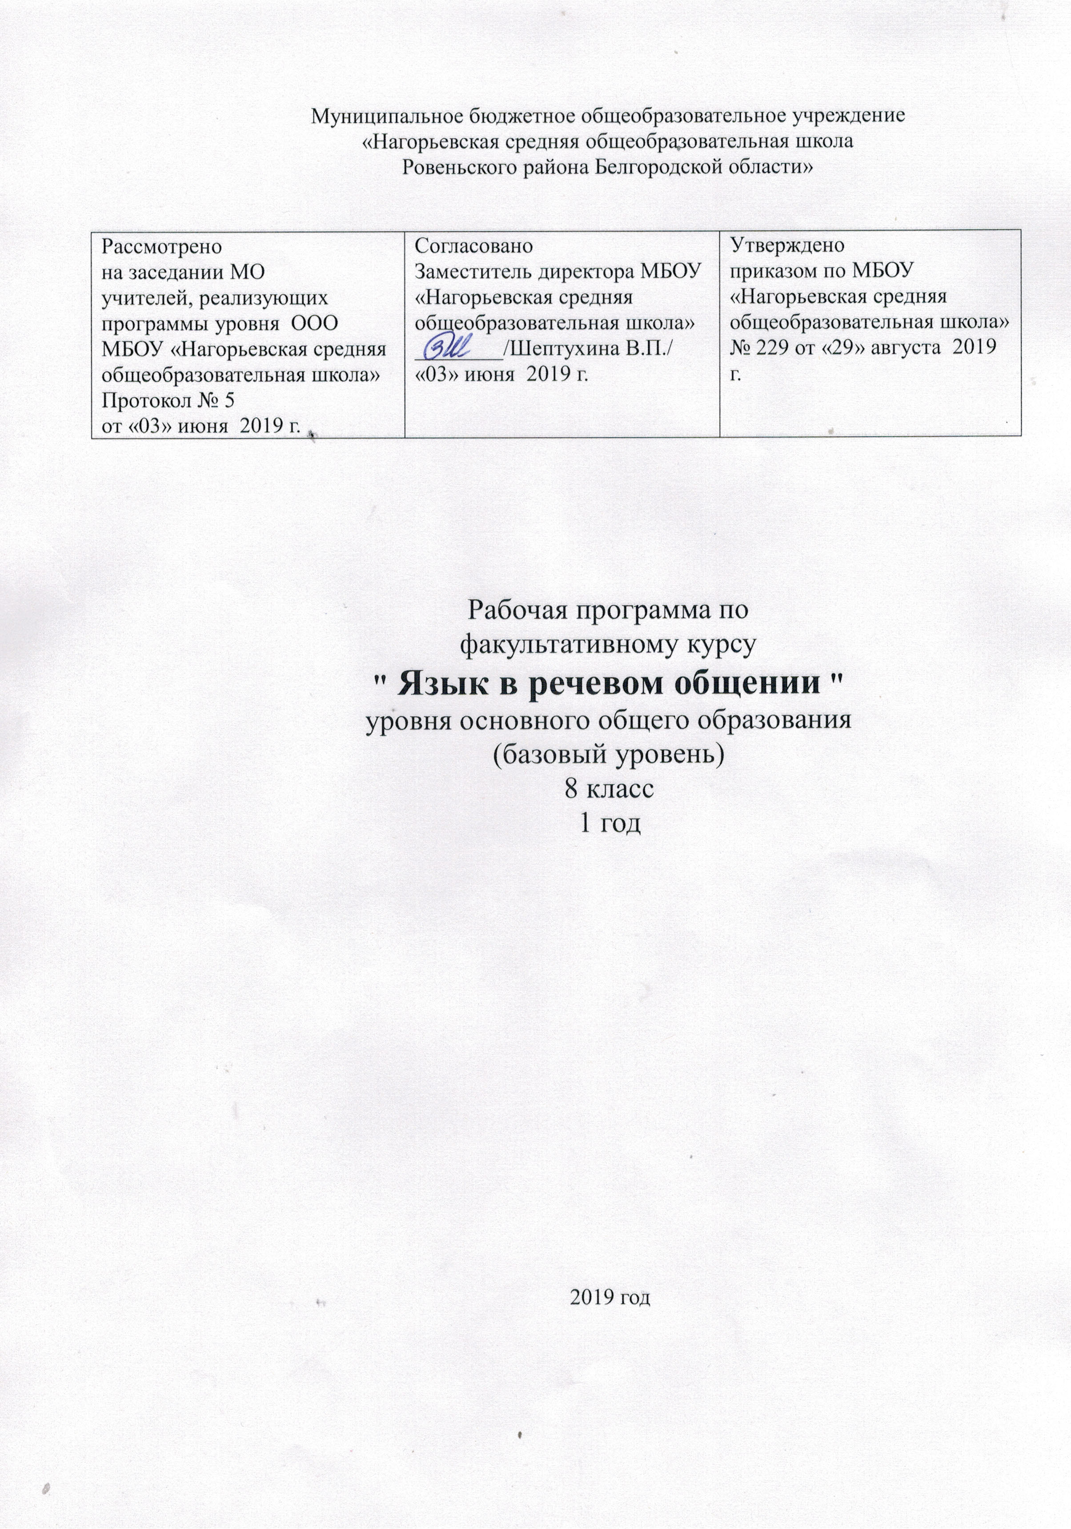
ПОЯСНИТЕЛЬНАЯ ЗАПИСКА
Календарно-тематическое планирование факультативного курса «Язык в речевом общении» составлено на основе программы «Язык в речевом общении» Программа элективного(факультативного)курса для 8-9 классов автора-составителя С.И.Львова/.-3 –е изд.,стер.,-М.:Мнемозина,2009.-158 с.
- с учётом рекомендаций инструктивно-методического письма департамента образования Белгородской области, ОГАОУ ДПО «Белгородский институт развития образования» «О преподавании предмета «Русский язык» в общеобразовательных учреждениях Белгородской области в 2019-2020 учебном году».
Программа факультативного курса «Язык в речевом общении» реализуется в 2019-2020 учебном году в соответствии с выбором учащихся.
Основная цель элективного курса - состоит в повышении грамотности учащихся, в развитии культуры письменной речи. Свободное владение орфографией и пунктуацией предполагает не только знание правил и способность пользоваться ими, но и умение применять их, учитывая речевую ситуацию и необходимость как можно точнее передать смысл высказывания, используя при этом возможности письма.
Факультативный курс «Язык в речевом общении» имеет практическую направленность, помогает учащимся контролировать и совершенствовать своё речевое поведение в каждой конкретной речевой ситуации, совершенствовать основные виды речевой деятельности в их единстве и взаимосвязи: способности осознанно воспринимать звучащую речь (умение слушать) и печатное слово (умение читать); грамотно, точно, логически стройно, выразительно передавать в устной и письменной форме собственные мысли, учитывая условия общения (умения говорить и писать).
От смысла – к поискам наиболее подходящих средств его выражения в устной и письменной речи – такой путь анализа усваивают учащиеся на занятиях.
Задачи курса
- Развитие и совершенствование способности учащихся к речевому взаимодействию и социальной адаптации.
- На базовом уровне предусматривается углубление и расширение знаний о языковой норме и ее разновидностях, нормах речевого поведения в различных сферах общения, совершенствование умений моделировать свое речевое поведение в соответствии с условиями и задачами общения
- Развитие и совершенствование коммуникативной, языковой, лингвистической (языковедческой) и культуроведческой компетенции.
- Используемый учебно-методического комплект
- 1.Программа элективного(факультативного)курса «Язык в речевом общении» для 8-9 классов автора-составителя С.И.Львова/.-3 –е изд.,стер.,-М.:Мнемозина,2009.-158 с.
- Формы организации учебного процесса и контроля знаний, умений и навыков
- Основной формой организации образовательного процесса при реализации календарно-тематического планирования является урок.
- Предложенная система уроков (уроки изучения нового материала, уроки закрепления изученного, уроки применения полученных знаний, обобщения и систематизации, контроля, комбинированные уроки) направлена на формирование активной личности, мотивированной к самообразованию, обладающей достаточными навыками и психологическими установками к самостоятельному поиску, отбору, анализу и использованию информации.
- Используемые на конкретном уроке методы обучения и формы организации учебно-познавательной деятельности определяются возрастными и индивидуальными особенностями коллектива обучающихся, целями и задачами конкретного учебного занятия.
- При конструировании учебных занятий будут использоваться ресурсы информационно-образовательного портала «Сетевой класс Белогорья».
- В результате программный материал факультативного курса «Язык в речевом общении» для 8 класса в течение учебного года будет выполнен полностью.
Планируемые результаты изучения курса в основной школе
Содержание курса обусловлено общей нацеленностью образовательного процесса на достижение метапредметных и предметных целей обучения, что возможно на основе компетентностного подхода, который обеспечивает формирование и развитие коммуникативной, языковой и лингвистической (языковедческой) и культуроведческой компетенций.
Коммуникативная компетенция – овладение всеми видами речевой деятельности и основами культуры устной и письменной речи, базовыми умениями и навыками использования языка в жизненно важных для данного возраста сферах и ситуациях общения.
Языковая и лингвистическая (языковедческая) компетенции – освоение необходимых знаний о языке как знаковой системе и общественном явлении, его устройстве, развитии и функционировании; овладение основными нормами русского литературного языка; обогащение словарного запаса и грамматического строя речи учащихся; формирование способности к анализу и оценке языковых явлений и фактов, необходимых знаний о лингвистике как науке и ученых-русистах; умение пользоваться различными лингвистическими словарями.
Культуроведческая компетенция – осознание языка как формы выражения национальной культуры, взаимосвязи языка и истории народа, национально-культурной специфики русского языка, владение нормами русского речевого этикета, культурой межнационального общения.
Факультативный курс направлен на достижение следующих целей:
Содержание курса обусловлено общей нацеленностью образовательного процесса на достижение метапредметных и предметных целей обучения, что возможно на основе компетентностного подхода, который обеспечивает формирование и развитие коммуникативной, языковой и лингвистической (языковедческой) и культуроведческой компетенций.
Коммуникативная компетенция – овладение всеми видами речевой деятельности и основами культуры устной и письменной речи, базовыми умениями и навыками использования языка в жизненно важных для данного возраста сферах и ситуациях общения.
Языковая и лингвистическая (языковедческая) компетенции – освоение необходимых знаний о языке как знаковой системе и общественном явлении, его устройстве, развитии и функционировании; овладение основными нормами русского литературного языка; обогащение словарного запаса и грамматического строя речи учащихся; формирование способности к анализу и оценке языковых явлений и фактов, необходимых знаний о лингвистике как науке и ученых-русистах; умение пользоваться различными лингвистическими словарями.
Культуроведческая компетенция – осознание языка как формы выражения национальной культуры, взаимосвязи языка и истории народа, национально-культурной специфики русского языка, владение нормами русского речевого этикета, культурой межнационального общения.

КАЛЕНДАРНО – ТЕМАТИЧЕСКОЕ ПЛАНИРОВАНИЕ
ЭЛЕКТИВНОГО КУРСА
«Язык в речевом общении» 8 класс
№ | Дата проведения |  | Тема | Примечание
№ | план | факт | Тема | Примечание
1 |  |  | Язык, его основные единицы. Гипотезы происхождения языка.
2 |  |  | Преимущество языка сравнительно с неязыковыми средствами
3 |  |  | Речевое общение, единство двух его сторон. Формы общения
4 |  |  | Ситуация речевого общения и её основные компоненты: участники (адресант и адресат)
5 |  |  | Ситуация речевого общения и её основные компоненты: участники (адресант и адресат)
6 |  |  | Условия речевого общения
7 |  |  | Причины коммуникативных неудач и пути их преодоления
8 |  |  | Речевой этикет как правила речевого общения
9 |  |  | Речевая ситуация и употребление этикетных формул
10 |  |  | Жесты и мимика, использование их в общении
11 |  |  | Особенности устной речи
12 |  |  | Особенности устной речи
13 |  |  | Типичные свойства устного высказывания
14 |  |  | Диалог и монолог как разновидность устной речи
15 |  |  | Диалог и монолог как разновидность устной речи
16 |  |  | Устный рассказ
17 |  |  | Выступление перед аудиторией
18 |  |  | Сообщение, доклад
19 |  |  | Ответ (краткий и развёрнутый) на уроке
20 |  |  | Дружеская беседа
21 |  |  | Диспут, дискуссия
22 |  |  | Основные требования к содержанию и языковому оформлению устного высказывания
23 |  |  | Основные речевые правила общения посредством телефона, в том числе и мобильного
24 |  |  | Роль орфоэпии в устном общении
25 |  |  | Основные нормы современного литературного произношения
26 |  |  | Основные нормы современного литературного произношения
27 |  |  | Основные нормы современного литературного произношения
28 |  |  | Нормы словесного ударения в современном русском языке
29 |  |  | Отклонения от произносительных норм
30 |  |  | Отклонения от произносительных норм
31 |  |  | Орфоэпические словари и справочники
32 |  |  | Интонация и её основные элементы
33 |  |  | Интонация и её основные элементы
34 |  |  | Интонация и орфография

